**Конспект игрового занятия для детей ясельной группы детского сада, тема: «Маша и медведь»**

**Цели:**

Продолжать учить детей внимательно слушать сказку, смотреть показ настольного театра, эмоционально воспринимать содержание.  
Обогащать словарь детей по теме.  
Формировать устойчивые представления о цвете, форме, геометрических фигурах, количестве, величине.  
Закрепить знания о цифрах «1», «2», «3».  
Продолжать учить отсчитывать заданное количество предметов.  
Совершенствовать навыки наклеивания, барельефной лепки, рисования (карандашами и ватными палочками).  
Продолжать учить согласовывать движения с текстом, ориентироваться в пространстве.  
Развивать внимание, речь, зрительное и слуховое сосредоточение, мышление, мелкую и общую моторику.  
Воспитывать интерес к сказкам.

**Оборудование:**

Игрушки для настольного театра «Маша и медведь», игрушечные медведи, скакалка.  
Картинка-фон со схематичным изображением медведя в виде геометрических фигур, эти же геометрические фигуры, вырезанные из коричневого картона.  
Картинки «шкаф» и «полка», цветные силуэтные картинки одежды и игрушек.  
Картинка-фон с изображением огорода с полосками вместо забора, счетные палочки.  
Сделанные из картона с помощью стэплера конверты-»короба» разной величины, цветные силуэтные картинки с изображением Маши.  
Тарелки картонные красного, синего и зеленого цветов разной величины, цветные силуэтные картинки с изображением пирожков, карточки-цифры.  
Картинка-заготовка с изображением пирожков и короба, цветные карандаши.  
Картинка-заготовка с изображением Маши, короба, Медведя, клей, силуэтная картинка «солнышко», гуашь, ватные палочки.  
картинка с изображением разных бантиков, два из которых одинаковые.  
Картинка-фон с изображением трех девочек в одежде разного цвета, треугольники и шары соответствующего цвета, вырезанные из картона.  
Сюжетные картинки, изображающие разные действия Маши.  
Аудиозапись: «Мишку на руки возьми», фоновая музыка.  
Коррегирующая дорожка, пеньки, тоннель, скамейка.

**Ход занятия:**

Игра-приветствие «Наши умные головки»

Наши умные головки  
Будут думать много, ловко.  
Ушки будут слушать,  
Ротик четко говорить.  
Ручки будут хлопать,  
Ножки будут топать.  
Спинки выпрямляются,  
Друг другу улыбаемся.

**Показ настольного театра «Маша и медведь»**

Жили-были дедушка да бабушка. Была у них внучка Машенька.  
Собрались раз подружки в лес - по грибы да по ягоды. Пришли звать с собой и Машеньку.

- Дедушка, бабушка, - говорит Машенька, - отпустите меня в лес с подружками!

Дедушка с бабушкой отвечают:

- Иди, только смотри от подружек не отставай - не то заблудишься.

Пришли девушки в лес, стали собирать грибы да ягоды. Вот Машенька - деревце за деревце, кустик за кустик - и ушла далеко-далеко от подружек.  
Стала она аукаться, стала их звать. А подружки не слышат, не отзываются.  
Ходила, ходила Машенька по лесу - совсем заблудилась.  
Пришла она в самую глушь, в самую чащу. Видит-стоит избушка. Постучала Машенька в дверь - не отвечают. Толкнула она дверь, дверь и открылась.  
Вошла Машенька в избушку, села у окна на лавочку.  
Села и думает:

«Кто же здесь живёт? Почему никого не видно?..» А в той избушке жил большущий медведь. Только его тогда дома не было: он по лесу ходил. Вернулся вечером медведь, увидел Машеньку, обрадовался.

- Ага, - говорит, - теперь не отпущу тебя! Будешь у меня жить. Будешь печку топить, будешь кашу варить, меня кашей кормить.

Потужила Маша, погоревала, да ничего не поделаешь. Стала она жить у медведя в избушке.  
Медведь на целый день уйдёт в лес, а Машеньке наказывает никуда без него из избушки не выходить.  
- А если уйдёшь, - говорит, - всё равно поймаю и тогда уж съем!  
Стала Машенька думать, как ей от медведя убежать. Кругом лес, в какую сторону идти - не знает, спросить не у кого...  
Думала она, думала и придумала.  
Приходит раз медведь из лесу, а Машенька и говорит ему:

- Медведь, медведь, отпусти меня на денёк в деревню: я бабушке да дедушке гостинцев снесу.

- Нет, - говорит медведь, - ты в лесу заблудишься. Давай гостинцы, я их сам отнесу!  
А Машеньке того и надо!

Напекла она пирожков, достала большой-пребольшой короб и говорит медведю:

- Вот, смотри: я в короб положу пирожки, а ты отнеси их дедушке да бабушке. Да помни: короб по дороге не открывай, пирожки не вынимай. Я на дубок влезу, за тобой следить буду!

- Ладно, - отвечает медведь, - давай короб! Машенька говорит:

- Выйди на крылечко, посмотри, не идёт ли дождик! Только медведь вышел на крылечко, Машенька сейчас же залезла в короб, а на голову себе блюдо с пирожками поставила.

Вернулся медведь, видит - короб готов. Взвалил его на спину и пошёл в деревню.  
Идёт медведь между ёлками, бредёт медведь между берёзками, в овражки спускается, на пригорки поднимается. Шёл-шёл, устал и говорит:

Сяду на пенёк,  
Съем пирожок!

А Машенька из короба:

Вижу, вижу!  
Не садись на пенёк,  
Не ешь пирожок!  
Неси бабушке,  
Неси дедушке!

- Ишь какая глазастая, - говорит медведь, - всё видит! Поднял он короб и пошёл дальше. Шёл-шёл, шёл-шёл, остановился, сел и говорит:

Сяду на пенёк,  
Съем пирожок!

А Машенька из короба опять:

Вижу, вижу!  
Не садись на пенёк,  
Не ешь пирожок!  
Неси бабушке,  
Неси дедушке!

Удивился медведь:

- Вот какая хитрая! Высоко сидит, далеко глядит! Встал и пошёл скорее.

Пришёл в деревню, нашёл дом, где дедушка с бабушкой жили, и давай изо всех сил стучать в ворота:

- Тук-тук-тук! Отпирайте, открывайте! Я вам от Машеньки гостинцев принёс.  
А собаки почуяли медведя и бросились на него. Со всех дворов бегут, лают.  
Испугался медведь, поставил короб у ворот и пустился в лес без оглядки.  
Вышли тут дедушка да бабушка к воротам. Видят- короб стоит.

- Что это в коробе? - говорит бабушка.

А дедушка поднял крышку, смотрит и глазам своим не верит: в коробе Машенька сидит - живёхонька и здоровёхонька.  
Обрадовались дедушка да бабушка. Стали Машеньку обнимать, целовать, умницей называть.

**Дидактическая игра «Наведи порядок у медведя»**

- Маша наводила порядок в доме медведя и складывала все вещи на места. Помогите Маше с уборкой - разложите одежду в шкаф, игрушки — на полку.

**Игра со счетными палочками «Построй забор для огорода»**

- У Медведя есть свой огород. Помогите построить забор для огорода. Выкладывайте палочки на линии.

**Подвижная игра «Змейка»**

На полу лежит скакалка - «змейка спит», дети перепрыгивают через нее.  
Скакалка слегка шевелится - «змейка просыпается»,

**Дидактическая игра «Подбери короб для Маши»**

- У медведя было несколько коробов, посмотрите внимательно и выберите тот короб, в который поместится Маша. А почему Маша не поместится в этот короб? Он маленький.

**Дидактическая игра «Разложи пирожки на тарелки»**

- Сколько пирожков поместится на красной тарелке, синей, зеленой? Обозначьте цифрой. На какой тарелке пирожков больше всего? На какой меньше всего?

**Конструирование «Медведь»**

- Разложите геометрические фигуры на свои места. Из каких геометрических фигур вы сложили медведя? Из кругов и овалов. Сколько овалов? Три. Сколько кругов? Три. Какого цвета круги и овалы? Коричневого. А вот этот маленький круг разрезан пополам. Сделайте из половинок целый круг. а теперь разделите круг на две половинки, а из половинок-полукругов сделайте ушки медведю.

**Рисование карандашами «Сложи пирожки в короб»**

- Помогите сложить пирожки в короб - проведите карандашом линию от каждого пирожка в короб.

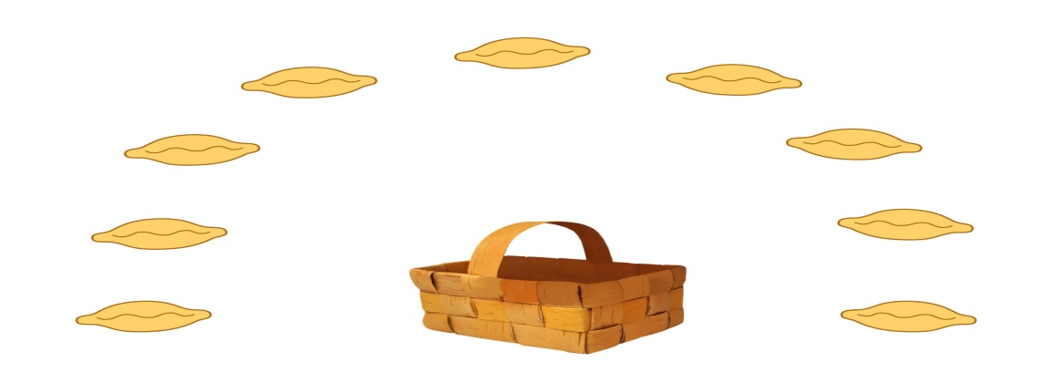

**Изобразительная деятельность «Медведь собирается в дорогу»**

- Вот солнышко высоко поднялось и медведь засобирался в путь. Наклейте на небо солнышко.  
Машенька напекла пирожков для для дедушки и бабушки. Отрывайте от пластилина небольшие кусочки-пирожки и наполняйте ими корзину. А теперь с помощью ватных палочек нарисуем Маше на сарафане точки-горошины.

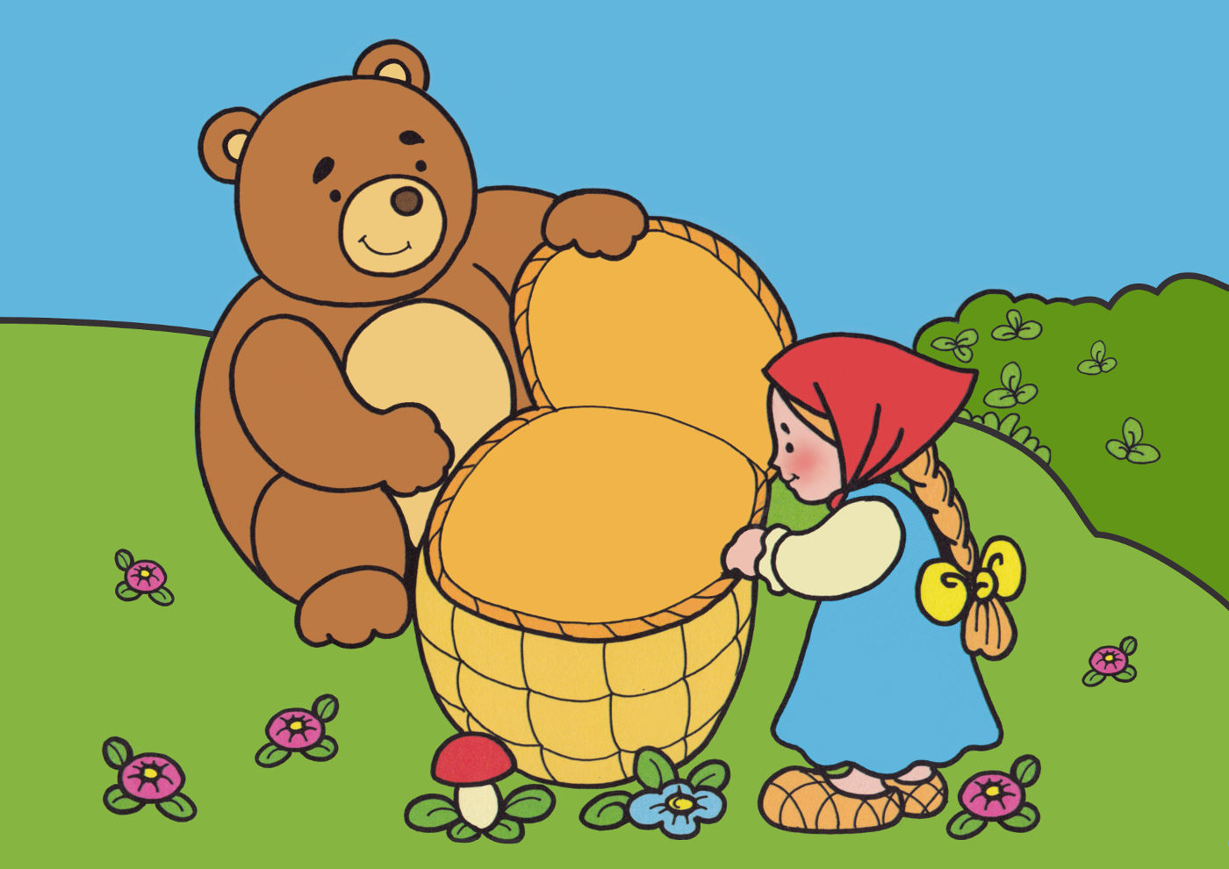

**Музыкальная пауза «Мишку на руки возьми»**

Дети берут в руки игрушечных медведей и выполняют движения под музыку соответственно тексту песни.

**Игра «Сложи медведя»**

- Подберите медведю подходящую по размеру одежду и обувь. (Используется набор пазлов).

**Аппликация «Маша и Медведь»**

- Наклейте домик в центре картинки, а Машу и Медведя по разные стороны от домика.

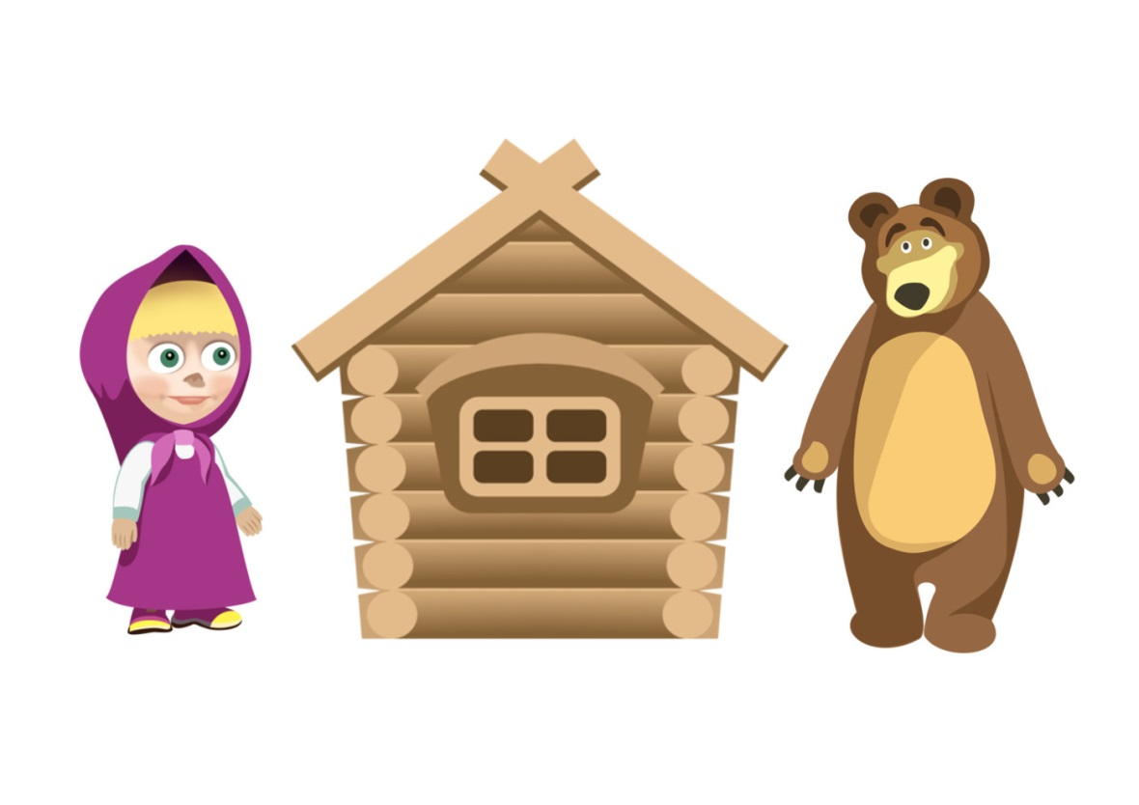

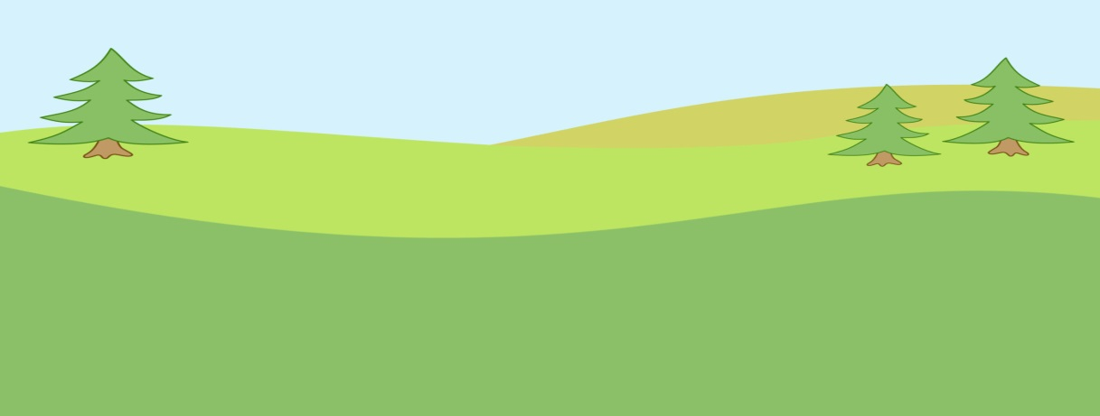

**Дидактическая игра «Подбери девочкам платья и шарики»**

- Машины подружки хотят надеть новые платья и получить воздушный шарик подходящего цвета. Посмотрите на картинку и догадайтесь какое платье и шарик подобрать для каждой девочки?

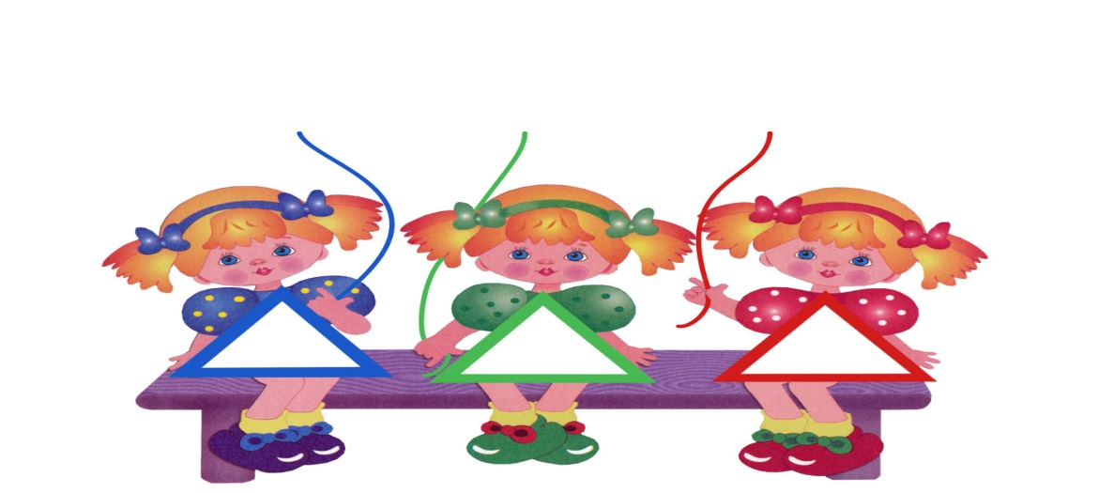

**Упражнение «Найди два одинаковых бантика»**

- Маша заплела две косички и ей нужно два одинаковых бантика.  
Какого цвета одинаковые бантики? Синего цвета. Покажите бантик красного цвета (желтого, зеленого).

**Упражнение «Что делает Маша?»**

- Покажите картинку, на которой Маша моет руки, одевается, расчесывает волосы, рисует, поливает цветы, прыгает через скакалку. покажите картинку, которая вам больше всего понравилась, расскажите, что делает Маша на этой картинке?

**Динамическая пауза «Мишка по лесу идет»**

Дети под музыку идут, переваливаясь с ноги на ногу по коррегирующей дорожке, по скамейке, присаживаются на на пеньки, пролезают в тоннель.

**Конспект игрового занятия для детей ясельной группы детского сада, тема: «Три медведя»**

**Цели:**

Учить детей внимательно слушать сказку и смотреть показ настольного театра, эмоционально воспринимая содержание.  
Формировать устойчивые представления о величине, цвете, количестве.  
Продолжать учить выполнять постройку из строительного материала по показу воспитателя.  
Совершенствовать навыки лепки, наклеивания, рисования пальчиками и штампами.  
Развивать мышление, зрительное и слуховое сосредоточение, мелкую моторику, согласованность слов и движений.

**Оборудование:**

Фигурки для настольного театра «Три медведя».  
Картинка-фон с изображением трех медведей разной величины. Тарелки и ложки трех размеров.  
Картинка-фон с изображением стульчиков трех размеров, силуэтные изображения трех медведей. Клей.  
Цветные прищепки, силуэтные изображения шапок с круглым бубоном, вырезанные из плотного картона.  
Цветные пуговицы трех размеров, картинка с изображением медведицы с вязанием и разноцветными клубками-кругами двух размеров, соответствующие цвету и размеру пуговиц.  
Геометрические фигуры, схематичное изображение домика из этих геометрических фигур.  
Пальчиковые краски, вырезанные из бумаги тарелки.  
Бутылочки в виде медвежат с прорезанным отверстием-ртом, ложки, крупа в тарелочках.  
Лист-фон с изображением фартука. Штампы, подушечка с краской.  
Силуэтные изображения трех медведей разной величины, конверты-кроватки соответствующей величины.  
Сшитые из ткани маленькие наволочки. Вата.  
Картинка-фон с изображением медвежьей морды без носа и ушей, пластилин черного и коричневого цвета.  
Аудиозаписи: «Мишку на руки возьми».

**Ход занятия:**

Игра-приветствие «Наши умные головки»

Наши умные головки  
Будут думать много, ловко.  
Ушки будут слушать,  
Ротик четко говорить.  
Ручки будут хлопать,  
Ножки будут топать.  
Спинки выпрямляются,  
Друг другу улыбаемся.

**Показ настольного театра «Три медведя»**

Одна девочка, Машенька, ушла из дома в лес. В лесу она заблудилась и стала искать дорогу домой, да не нашла, а пришла в лесу к домику.  
Дверь была отворена; она посмотрела в дверь, видит: в домике никого нет, и вошла. В домике этом жили три медведя. Один медведь был отец, звали его Михаил Иваныч. Он был большой и лохматый. Другой была медведица. Она была поменьше, и звали ее Настасья Петровна. Третий был маленький медвежонок, и звали его Мишутка. Медведей как раз не было дома, они ушли гулять по лесу.  
В домике было две комнаты: одна столовая, другая спальня. Девочка вошла в столовую и увидела на столе три чашки с похлёбкой. Первая чашка, очень большая, была Михаилы Ивановичева; вторая чашка, поменьше, была Настасьи Петровнина, третья, синенькая чашечка, была Мишуткина. Подле каждой чашки лежала ложка: большая, средняя и маленькая.  
Девочка взяла самую большую ложку и похлебала из самой большой чашки; потом взяла среднюю ложку и похлебала из средней чашки; потом взяла маленькую ложечку и похлебала из синенькой чашечки; и Мишуткина похлебка ей показалась лучше всех.  
Девочка захотела сесть и видит у стола три стула: один большой - Михаилы Иванычев, другой поменьше - Настасьи Петровнин и третий маленький, с синенькой подушечкой, - Мишуткин. Она полезла на большой стул и упала; потом села на средний стул, на нём было неловко; потом села на маленький стульчик и засмеялась: так было хорошо. Она взяла синенькую чашечку на колена и стала есть. Поела всю похлёбку и стала качаться на стуле.  
Стульчик проломился, и она упала на пол. Она встала, подняла стульчик и пошла в другую горницу. Там стояли три кровати: одна большая - Михаилы Иванычева, другая средняя - Настасьи Петровнина, третья маленькая - Мишенькина.  
Девочка легла в большую - ей было слишком просторно; легла в среднюю - было слишком высоко; легла в маленькую - кроватка пришлась ей как раз впору, и она заснула.  
А медведи пришли домой голодные и захотели обедать. Большой медведь взял свою чашку, взглянул и заревел страшным голосом:  
- Кто хлебал из моей чашки?  
Настасья Петровна посмотрела свою чашку и зарычала не так громко:  
- Кто хлебал из моей чашки?  
А Мишутка увидал свою пустую чашечку и запищал тонким голосом:  
- Кто хлебал из моей чашки и все выхлебал?  
Михаило Иваныч взглянул на свой стул и зарычал страшным голосом:  
- Кто сидел на моем стуле и сдвинул его с места?  
Настасья Петровна взглянула на свой стул и зарычала не так громко:  
- Кто сидел на моем стуле и сдвинул его с места?  
Мишутка взглянул на свой сломанный стульчик и пропищал:  
- Кто сидел на моем стуле и сломал его?  
Медведи пришли в другую горницу.  
- Кто ложился на мою постель и смял ее? - заревел Михайло Иваныч страшным голосом.  
- Кто ложился на мою постель и смял ее? - зарычала Настасья Петровна не так громко.  
А Мишенька подставил скамеечку, полез в свою кроватку и запищал тонким голосом:  
- Кто ложился на мою постель?  
И вдруг он увидал девочку и завизжал так, как будто его режут:  
- Вот она! Держи ее, лови ее!  
Он хотел ее укусить. Но Машенька открыла глаза, увидела медведей и бросилась к окну. Окно было открыто, она выскочила в окно и убежала. Так медведи и не догнали ее.

**Дидактическая игра «Раздай медведям посуду»**

- Все перепутала Маша. Поможем расставить посуду для медведей.

Дети раскладывают на изображение медведей тарелки и ложки соответственно размеру.

**Аппликация «Рассади медведей по стульчикам»**

- Дети наклеивают фигурки медведей на стульчики соответственно величине.

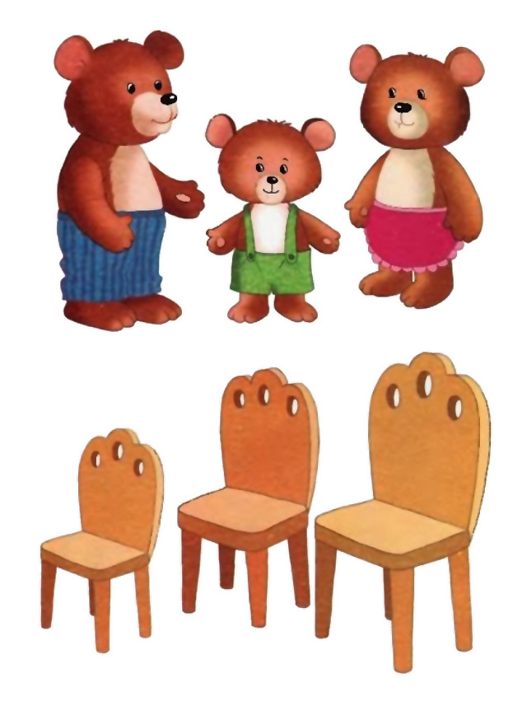

**Конструирование из строительного материала «Стульчик»**

- Поставьте перед собой на столе кубик. Теперь возьмите брусок и приставьте его к кубику. Вот так. Получился стульчик. Второй стульчик попробуйте сделать точно ток же, но сами.

**Конструирование «Построй домик для медведей»**

- Давайте разложим геометрические фигуры и узнаем, какой домик был у трех медведей.

Дети выкладывают геометрические фигуры на схематичное изображение домика.

**Динамическая пауза «Три медведя»**

Три медведя шли домой.  
(Переступание с ноги на ногу, раскачивание корпусом, руки слегка округлены и опущены вдоль туловища)

Папа мишка был большой,  
(Встать на носочки, поднять руки вверх)

Мама чуть поменьше ростом,  
(Слегка подогнуть колени, руки опустить и слегка развести в стороны)

А сынок малютка просто.  
(Присесть на корточки)

Самый маленький он был  
(С погремушками ходил)

Дзинь - ля-ля, дзинь — ля-ля.  
(Поднять руки на уровень груди и потрясывать кистями обеих рук)

**Рисование пальчиками «Каша для медведей»**

- Давайте нарисуем кашу в тарелке для медведей.

Дети оставляют отпечатки пальчиками на плоскости тарелки.

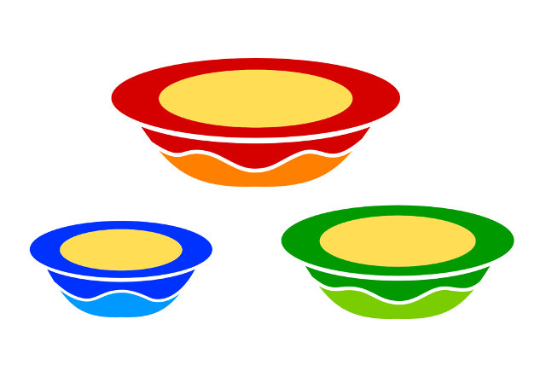

**Дидактическое упражнение «Накорми медвежонка»**

- Возьмите ложки и накормите медвежат кашей.

Дети с помощью ложек насыпают кашу в рот-отверстие бутылочки в виде медвежонка.

**Дидактическая игра «Уложи трех медведей в кровати»**

- Пора медведям спать, уложите их в свои кровати: самого большого медведя-папу — в самую большую кровать, медведицу-маму — в кровать поменьше, а малыша Мишутку — в самую маленькую кровать.

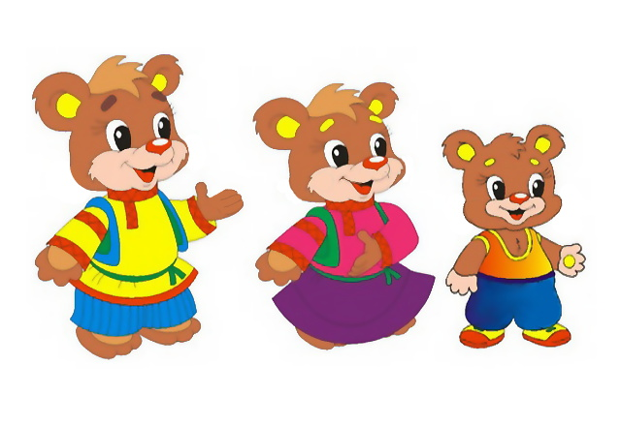

Дети раскладывают в кровати-конверты медведей соответственно размеру.

**Рисование штампами «Фартук для медведицы»**

- Давайте украсим узорами новый фартук медведицы.

Дети оставляют отпечатки штампами на плоскости фартука.

Музыкально-двигательная пауза «Мишку на руки возьми»

Дети берут в руки игрушечных медведей и выполняют с ними движения соответственно тексту песни.

**Упражнение «Подушка для медвежонка»**

- Чтобы Мишутке хорошо спалось, сделаем ему удобную подушку.

Дети набивают ватой наволочку для Мишуткиной подушки.

**Игра с пуговицами «Медведица и клубки»**

- Медведица вязала шапку для Мишутки, помогите ей разложить клубки ниток.

Дети раскладывают соответствующие пуговицы на цветные круги-клубки двух размеров.

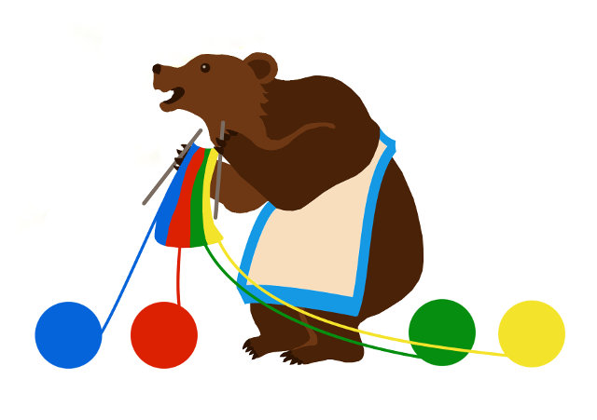

**Игра с прищепками «Шапка для Мишутки»**

- Давайте украсим бубон на Мишуткиной шапке разноцветными прищепками.

Дети прикрепляют разноцветные прищепки к кругу-бубону на шапке.

**Лепка «Портрет Мишутки»**

- А сейчас сделаем портрет Мишутки.

Дети из черного пластилина лепят носик и придавливают в нужном месте изображения, кусочек коричневого пластилина делят пополам, скатывают шарики, сплющивают и приделывают к изображению ушки.

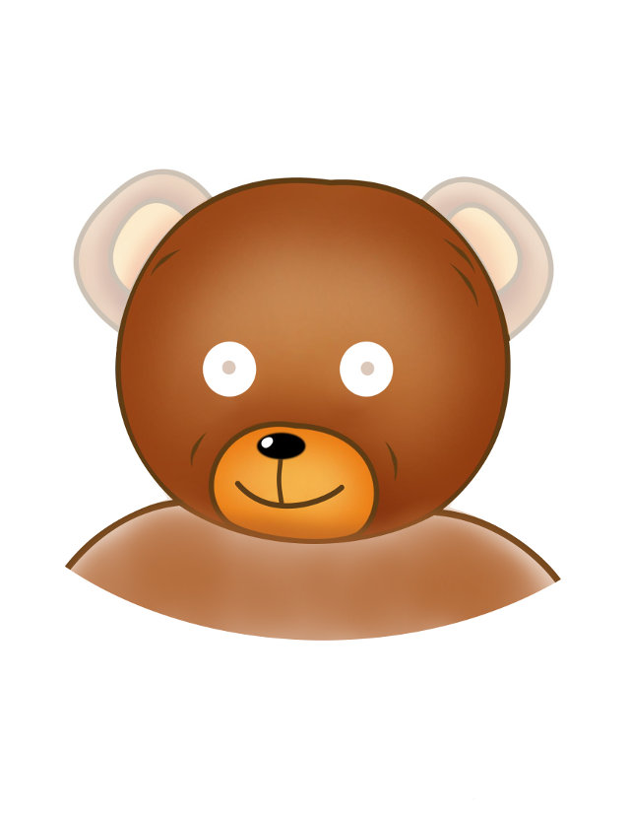

**Конспект игрового занятия для детей ясельной группы тема: «Три поросенка»**

**Цели:**

Продолжать учить детей внимательно слушать сказку и смотреть кукольный театр, эмоционально воспринимать содержание, сопереживать героям.  
Расширить знания детей о животном свинье.  
Обогатить пассивный и активный словарь детей словами по данной теме.  
Формировать устойчивое представление о цвете, количестве, величине, геометрических фигурах.  
Учить детей отсчитывать заданное количество предметов (1 и 3).  
Совершенствовать навыки наклеивания, лепки, рисования пальчиками.  
Учить детей выполнять словесную инструкцию.  
Развивать зрительное и слуховое сосредоточение, мелкую моторику, чувство ритма, координацию движений.

**Оборудование:**

Куклы для кукольного театра «Три поросенка».  
Изображенное на листе бумаги схематичное изображение домика из геометрических фигур, эти же геометрические фигуры, вырезанные из цветного картона.  
Силуэтные изображения поросят с бабочками на груди разных цветов. Кроватки в виде кармашков этих же цветов.  
Листы-фоны с изображением леса, поляны, дорожек, цветные изображения волка, трех поросят и их домиков.  
Коррегирующая дорожка, пеньки, скамейка, тоннель.  
Картинка с изображением поросят и свиньи.  
Листы-фоны с изображением корыта-кормушки, желтый пластилин, вырезанные изображения поросят, клей.  
Расскраска «Кукуруза», пальчиковые краски желтого и зеленого цветов.  
Соленое тесто красного цвета. Формочка для вырезания печенья в виде сердечка.  
Картинка с изображением двух тарелок, у одной три поросенка, у другой - один; желуди.  
Картинка с нарисованными кукурузными листьями разного размера, цветные силуэты кукурузных початков этих же размеров.  
Металлофоны.  
Аудиозаписи: «Ехал поросенок на рассвете», «Нам не страшен серый волк».

**Ход занятия:**

Игра-приветствие «Наши умные головки»

Наши умные головки  
Будут думать много, ловко.  
Ушки будут слушать,  
Ротик четко говорить.  
Ручки будут хлопать,  
Ножки будут топать.  
Спинки выпрямляются,  
Друг другу улыбаемся.

**Игровая ситуация «Театр»**

Сегодня мы с вами отправляемся в театр, расставляйте стульчики и усаживайтесь поудобнее. Сегодня в нашем театре вы увидите сказку «Три поросенка».

(Проводится показ кукольного театра «Три поросенка»).

**Конструирование «Домик для поросенка»**

Дети выкладывают геометрические фигуры на схематичное изображение домика из этих геометрических фигур.

**Дидактическая игра «Уложи поросят в кроватки»**

Дети вкладывают картонные фигурки поросят в кармашки-кроватки. Подбирая соответствующие цвета (желтая бабочка у поросенка — желтая кроватка).

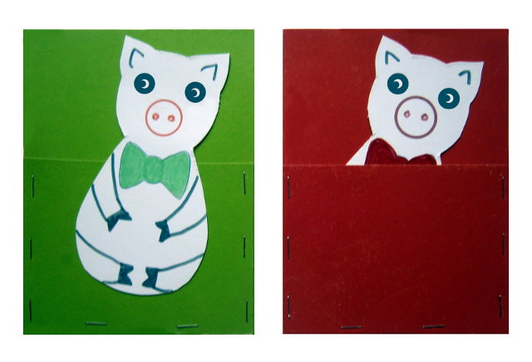

**Дидактическая игра «Разложи сказку на картинке»**

На картинку фон дети выкладывают изображения домиков и поросят. Затем волка. Сдувают домики из соломы и из веточек.

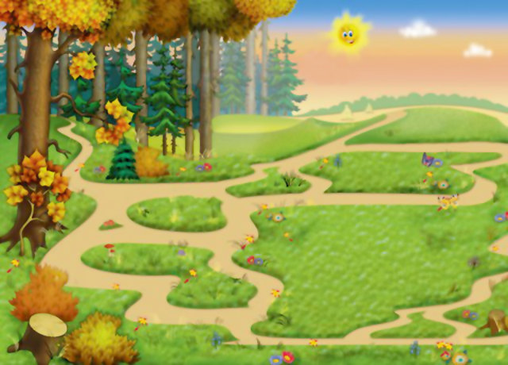

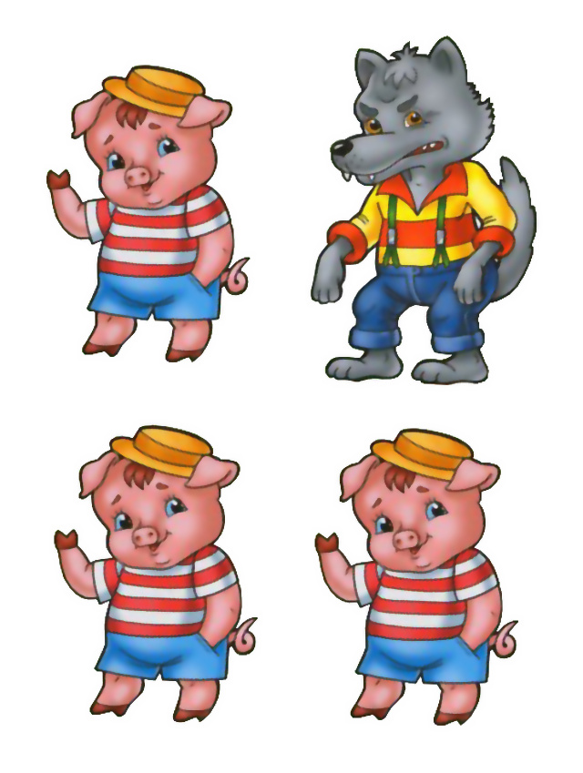

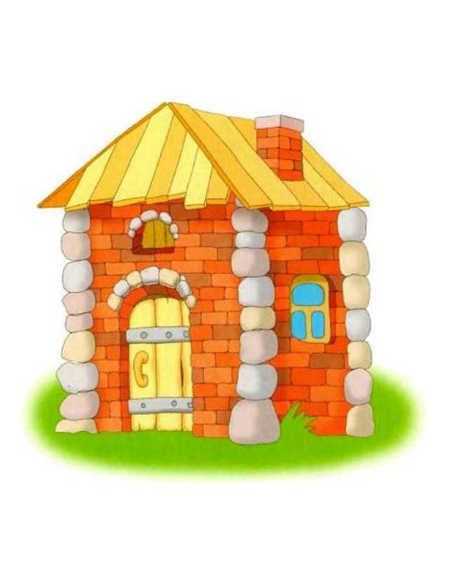

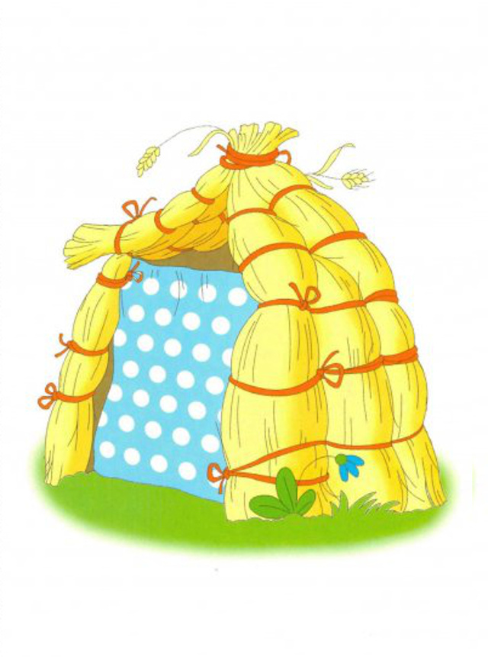

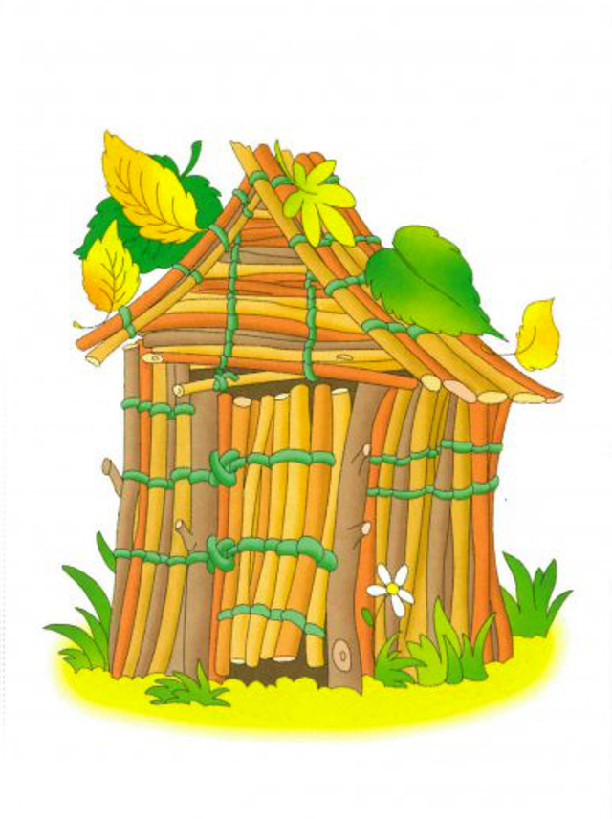

**Динамическая пауза «Ехал поросенок на рассвете»**

Детям раздают в руки рули и они проходят-проезжают по дороге (коррегирующая дорожка, между пеньками, по скамейке, в тоннеле) под одноименную песню.

**Беседа «Кто такие поросята?»**

А кто такие поросята? Чьи они детки? Поросята — дети своих родителей. Их маму зовут свинья, а папу — хряк. У мамы свиньи бывает очень много деток. (Показ картинки). Детки очень любят кушать, поэтому много сосут маминого молочка. Да и взрослые весь день ищут, чтобы им покушать. Кормят свиней, хряков и поросят самой разной пищей, даже той, что не доели люди.  
Свиньи, хряки и поросята живут в специальном домике — свинарнике. Но любят выходить на прогулки. Свиньи очень умные. Хорошо видят и чувствуют запахи.

**Дидактическая игра «Накорми поросят желудями»**

Сколько поросят стоит возле синей тарелочки? Один поросенок. А сколько поросят стоят возле красной тарелочки? Трое поросят. Накормите поросят желудями. Одному поросенку положите в тарелочку один желудь. А сколько желудей нужно. Чтобы накормить трех поросят? Нужно положить им в тарелочку три желудя.